
АДМИНИСТРАЦИЯ ГОРОДА НОРИЛЬСКА
КРАСНОЯРСКОГО КРАЯ

ПОСТАНОВЛЕНИЕ

15.01.2014 г. Норильск № 10

Об утверждении схемы размещения рекламных конструкций на земельных участках независимо от форм собственности, а также на объектах муниципальной собственности, расположенных на территории муниципального образования город Норильск.

В соответствии с п. 5.8 ст. 19 Федерального закона от 13.03.2006 № 38-ФЗ (ред. от 21.10.2013) «О рекламе», п. 4.9 Положения о порядке размещения рекламных конструкций и рекламы на транспортных средствах на территории муниципального образования город Норильск, утвержденного решением Норильского городского Совета депутатов от 24.06.2008 № 12-276:
ПОСТАНОВЛЯЮ:

1. Утвердить схему размещения рекламных конструкций на земельных участках независимо от форм собственности, а также на объектах муниципальной собственности, расположенных на территории муниципального образования город Норильск (прилагается).
2. Опубликовать настоящее постановление в газете «Заполярная правда» и разместить его на официальном сайте муниципального образования город Норильск.

Исполняющий полномочия
Руководителя Администрации города Норильска А.П. Митленко

Приложение
к Постановлению
Администрации города Норильска
от 15.01.2014 № 10

Схема размещения рекламных конструкций на земельных участках независимо от форм собственности, а также на объектах муниципальной собственности, расположенных на территории муниципального образования город Норильск

Содержание

Введение………………………………………………………………………………... | 3
Схема 1.  Размещение рекламных конструкций  по автодороге Алыкель-Норильск-Талнах…………………………………………... | 4
Экспликация к Схеме 1……………………………………………………………….. | 5
Схема 2.  Размещение рекламных конструкций в районе Кайеркан………………………….. | 7
Экспликация к Схеме 2………………………………………………………………... | 8
Схема 3.  Размещение рекламных конструкций в районе Центральный……………………... | 9
Экспликация к Схеме 3………………………………………………………………... | 10
Схема 4.  Размещение рекламных конструкций в районе Центральный Оганер…………….. | 15
Экспликация к Схеме 4………………………………………………………………... | 16
Схема 5.  Размещение рекламных конструкций в районе Талнах…………………………….. | 17
Экспликация к Схеме 5………………………………………………………………... | 18
Схема 6.  Размещение рекламных конструкций в поселке Снежногорск…………………….. | 21
Экспликация к Схеме 6………………………………………………………………... | 22

Введение

Схема размещения рекламных конструкций на земельных участках независимо от форм собственности, а также на объектах муниципальной собственности, расположенных на территории муниципального образования город Норильск подготовлена в соответствии с требованиями, предъявляемыми Федеральным законом от 13.03.2006 № 38-ФЗ (ред. от 21.10.2013) «О рекламе».

Рекламные конструкции устанавливаются на территории муниципального образования город Норильск в соответствии с Положением о порядке размещения рекламных конструкций и рекламы на транспортных средствах на территории муниципального образования город Норильск, утвержденным Решением Норильского городского Совета депутатов от 24.06.2008 № 12-276 (ред. от 24.09.2013) и требованиями ГОСТ Р 52044-2003 «Наружная реклама на автомобильных дорогах и территориях городских и сельских поселений. Общие технические требования к средствам наружной рекламы. Правила размещения».

Схема размещения рекламных конструкций на территории муниципального образования город Норильск предусматривает размещение рекламных конструкций:
- по автодороге Алыкель-Норильск-Талнах (13 номеров) из них:

- места размещения рекламных конструкций (номера 1-13).
- в районе Кайеркан (9 номеров) из них:

- места размещения рекламных конструкций (номера 1-9).
- в районе Центральный, в т. ч. Оганер (51 номер) из них:

- места размещения рекламных конструкций (номера 1-12, 14-41, 43, 44-46, 48-54).
- в районе Талнах (25 номеров) из них:

- места размещения рекламных конструкций (номера 1-25).
- в поселке Снежногорск (3 номера) из них:

- места размещения рекламных конструкций (номера 1-3).

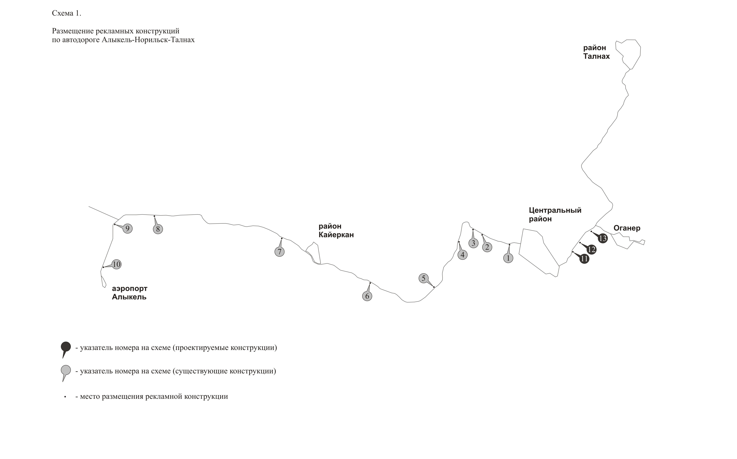
Экспликация к Схеме 1 (существующие рекламные конструкции)
Номер на схеме | Место размещения рекламной конструкции | тип конструкции
1 | автодорога,  ул.Вокзальная, 1-й километр (0,9 км) | билборд  размер информационного поля 6 м х 3 м  количество информационных полей 2  площадь информационных полей 36,00 кв.м
2 | автодорога,  Алыкель-Норильск, в районе ул.Вокзальная 4-й километр (3,2 км) | билборд  размер информационного поля 6 м х 3 м  количество информационных полей 2  площадь информационных полей 36,00 кв.м
3 | автодорога,  Алыкель-Норильск, 5-й километр (4,1 км) | билборд  размер информационного поля 6 м х 3 м  количество информационных полей 2  площадь информационных полей 36,00 кв.м
4 | автодорога,  Алыкель-Норильск, 7-й километр (6,7 км) | билборд  размер информационного поля 6 м х 3 м  количество информационных полей 2  площадь информационных полей 36,00 кв.м
5 | автодорога,  Алыкель-Норильск, 11-й километр (10,9 км) | билборд  размер информационного поля 6 м х 3 м  количество информационных полей 2  площадь информационных полей 36,00 кв.м
6 | автодорога,  Алыкель-Норильск, 17-й километр (16,8 км) | билборд  размер информационного поля 6 м х 3 м  количество информационных полей 2  площадь информационных полей 36,00 кв.м
7 | автодорога,  Алыкель-Норильск, 25-й километр (24,9 км) | билборд  размер информационного поля 6 м х 3 м  количество информационных полей 2  площадь информационных полей 36,00 кв.м
8 | автодорога,  Алыкель-Норильск, 36-й километр (35,6 км) | билборд  размер информационного поля 6 м х 3 м  количество информационных полей 2  площадь информационных полей 36,00 кв.м
9 | автодорога,  Алыкель-Норильск, 39-й километр (38,9 км) | билборд  размер информационного поля 6 м х 3 м  количество информационных полей 2  площадь информационных полей 36,00 кв.м
10 | автодорога,  Алыкель-Норильск, 43-й километр (42,6 км) | билборд  размер информационного поля 6 м х 3 м  количество информационных полей 2  площадь информационных полей 36,00 кв.м

Экспликация к Схеме 1 (проектируемые рекламные конструкции)
11 | район Центральный,  Вальковское шоссе, 5-й километр | билборд  размер информационного поля 6 м х 3 м  количество информационных полей 2  площадь информационных полей 36,00 кв.м
12 | район Центральный,  Вальковское шоссе, 6-й километр | билборд  размер информационного поля 6 м х 3 м  количество информационных полей 2  площадь информационных полей 36,00 кв.м
13 | район Центральный,  Вальковское шоссе, 7-й километр | билборд  размер информационного поля 6 м х 3 м  количество информационных полей 2  площадь информационных полей 36,00 кв.м

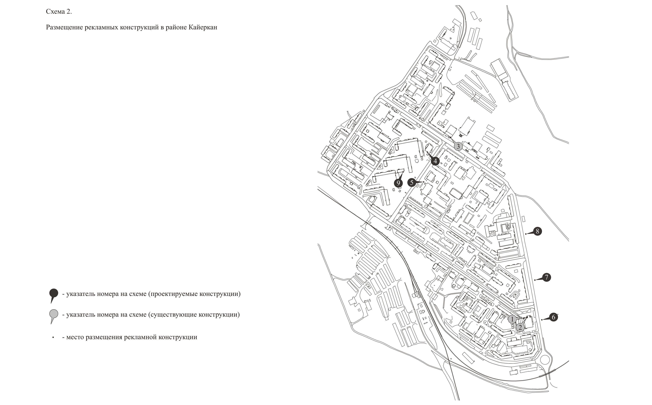
Экспликация к Схеме 2 (существующие рекламные конструкции)
Номер на схеме | Место размещения рекламной конструкции | тип конструкции
1 | район Кайеркан,  ул.Победы, 1, а | баннер на металлическом каркасе  размер информационного поля 6 м х 3 м  количество информационных полей 1  площадь информационного поля 18,00 кв.м
2 | район Кайеркан,  ул.Победы, 1, а | баннер на металлическом каркасе  размер информационного поля 11,8 м х 1 м  количество информационных полей 1  площадь информационного поля 11,80 кв.м
3 | район Кайеркан,  ул.Надеждинская, 3 | баннер на металлическом каркасе  размер информационного поля 4,86 м х 6,8 м  количество информационных полей 1  площадь информационного поля 33,05 кв.м

Экспликация к Схеме 2 (проектируемые рекламные конструкции)
4 | район Кайеркан,  ул.Шахтерская, 17 | баннер на металлическом каркасе  размер информационного поля 6 м х 3 м  количество информационных полей 1  площадь информационного поля 18,00 кв.м
5 | район Кайеркан,  ул.Шахтерская, 12 | билборд  размер информационного поля 6 м х 3 м  количество информационных полей 2  площадь информационных полей 36,00 кв.м
6 | район Кайеркан,  ул.Победы, 1, а | билборд  размер информационного поля 6 м х 3 м  количество информационных полей 2  площадь информационных полей 36,00 кв.м
7 | район Кайеркан,  ул.Победы, 3 | билборд  размер информационного поля 6 м х 3 м  количество информационных полей 2  площадь информационных полей 36,00 кв.м
8 | район Кайеркан,  ул.Победы, 9 | билборд  размер информационного поля 6 м х 3 м  количество информационных полей 2  площадь информационных полей 36,00 кв.м
9 | район Кайеркан,  ул.Шахтерская, 9, а | баннер на металлическом каркасе  размер информационного поля 9 м х 6 м  количество информационных полей 1  площадь информационного поля 54,00 кв.м

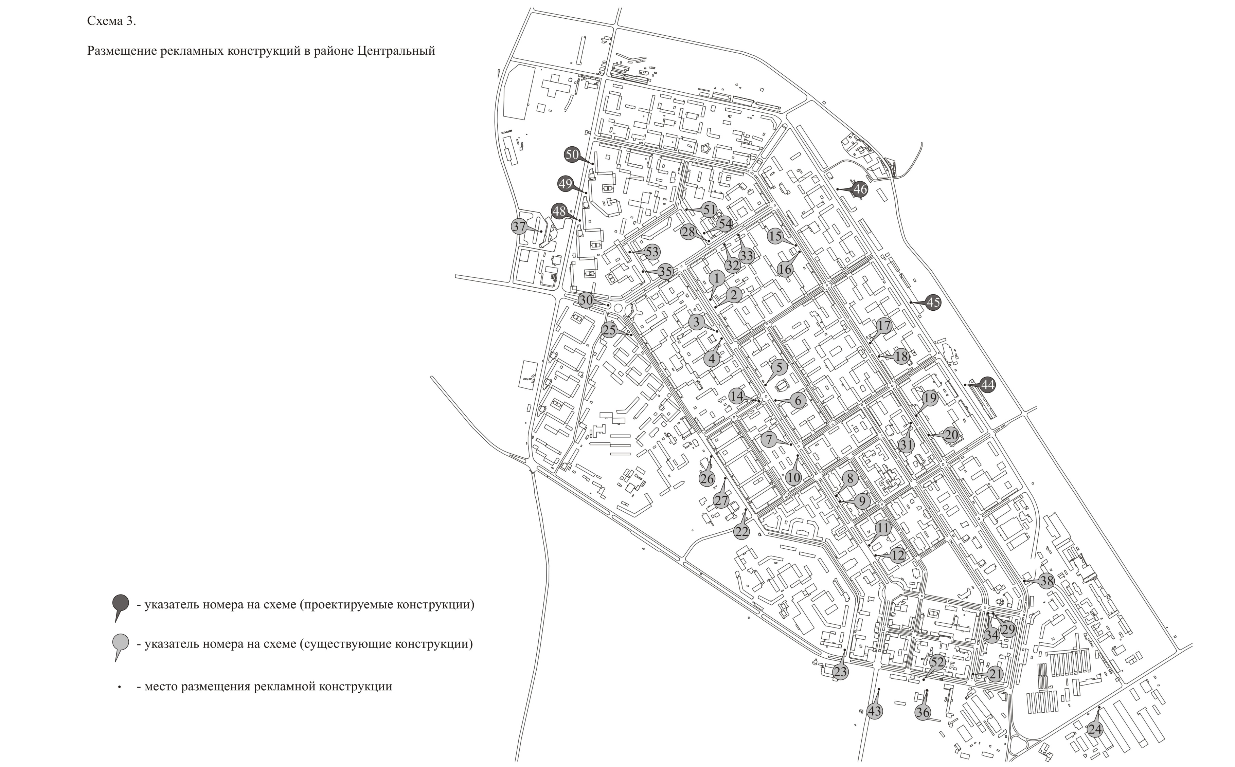
Экспликация к Схеме 3 (существующие рекламные конструкции)
Номер на схеме | Место размещения рекламной конструкции | тип конструкции
1 | район Центральный,  Ленинский проспект, 44 | пиларс  размер информационного поля 1,4 м х 2,9 м  количество информационных полей 2  площадь информационных полей 8,12 кв.м
2 | район Центральный,  Ленинский проспект, 44 | пиларс  размер информационного поля 1,4 м х 2,9 м  количество информационных полей 2  площадь информационных полей 8,12 кв.м
3 | район Центральный,  Ленинский проспект, 37 | пиларс  размер информационного поля 1,4 м х 2,9 м  количество информационных полей 2  площадь информационных полей 8,12 кв.м
4 | район Центральный,  Ленинский проспект, 37 | пиларс  размер информационного поля 1,4 м х 2,9 м  количество информационных полей 2  площадь информационных полей 8,12 кв.м
5 | район Центральный,  Ленинский проспект, 34 | трехпозиционная тумба  размер информационного поля 1,4 м х 2,9 м  количество информационных полей 3  площадь информационных полей 12,18 кв.м
6 | район Центральный,  Ленинский проспект, 34 | трехпозиционная тумба  размер информационного поля 1,4 м х 2,9 м  количество информационных полей 3  площадь информационных полей 12,18 кв.м
7 | район Центральный,  Ленинский проспект, 25 | трехпозиционная тумба  размер информационного поля 1,4 м х 2,9 м  количество информационных полей 3  площадь информационных полей 12,18 кв.м
8 | район Центральный,  Ленинский проспект, 20 | пиларс  размер информационного поля 1,4 м х 2,9 м  количество информационных полей 2  площадь информационных полей 8,12 кв.м
9 | район Центральный,  Ленинский проспект, 20 | пиларс  размер информационного поля 1,4 м х 2,9 м  количество информационных полей 2  площадь информационных полей 8,12 кв.м
10 | район Центральный,  Ленинский проспект, 19 | трехпозиционная тумба  размер информационного поля 1,4 м х 2,9 м  количество информационных полей 3  площадь информационных полей 12,18 кв.м
11 | район Центральный,  Ленинский проспект, 16 | пиларс  размер информационного поля 1,4 м х 2,9 м  количество информационных полей 2  площадь информационных полей 8,12 кв.м
12 | район Центральный,  Ленинский проспект, 14 | пиларс  размер информационного поля 1,4 м х 2,9 м  количество информационных полей 2  площадь информационных полей 8,12 кв.м
14 | район Центральный,  ул.Дзержинского, 7 | билборд  размер информационного поля 6 м х 3 м  количество информационных полей 2  площадь информационных полей 36,00 кв.м
15 | район Центральный,  ул.Талнахская, 71 | лайтбокс  размер информационного поля 1,2 м х 1,8 м  количество информационных полей 2  площадь информационных полей 4,32 кв.м
16 | район Центральный,  ул.Талнахская, 71 | лайтбокс  размер информационного поля 1,2 м х 1,8 м  количество информационных полей 2  площадь информационных полей 4,32 кв.м
17 | район Центральный,  ул.Талнахская, 44 | лайтбокс  размер информационного поля 1,2 м х 1,8 м  количество информационных полей 2  площадь информационных полей 4,32 кв.м
18 | район Центральный,  ул.Талнахская, 44 | лайтбокс  размер информационного поля 1,2 м х 1,8 м  количество информационных полей 2  площадь информационных полей 4,32 кв.м
19 | район Центральный,  ул.Талнахская, 30 | лайтбокс  размер информационного поля 1,2 м х 1,8 м  количество информационных полей 2  площадь информационных полей 4,32 кв.м
20 | район Центральный,  ул.Талнахская, 30 | лайтбокс  размер информационного поля 1,2 м х 1,8 м  количество информационных полей 2  площадь информационных полей 4,32 кв.м
21 | район Центральный,  ул.Кирова, разделительная полоса дороги, в районе дома №1 | билборд  размер информационного поля 6 м х 3 м  количество информационных полей 2  площадь информационных полей 36,00 кв.м
22 | район Центральный,  ул.Комсомольская, 31 | билборд  размер информационного поля 6 м х 3 м  количество информационных полей 2  площадь информационных полей 36,00 кв.м
23 | район Центральный,  ул.Комсомольская, 1, а | билборд  размер информационного поля 6 м х 3 м  количество информационных полей 2  площадь информационных полей 36,00 кв.м
24 | район Центральный,  Вальковское шоссе, 8, сооружение 5а | билборд  размер информационного поля 6 м х 3 м  количество информационных полей 2  площадь информационных полей 36,00 кв.м
25 | район Центральный,  ул.Комсомольская, 47, а | билборд  размер информационного поля 6 м х 3 м  количество информационных полей 2  площадь информационных полей 36,00 кв.м
26 | район Центральный,  ул.Комсомольская, 37 | билборд  размер информационного поля 6 м х 3 м  количество информационных полей 2  площадь информационных полей 36,00 кв.м
27 | район Центральный,  ул.Комсомольская, 33 | билборд  размер информационного поля 6 м х 3 м  количество информационных полей 2  площадь информационных полей 36,00 кв.м
28 | район Центральный,  ул.Котульского, 21 | билборд  размер информационного поля 6 м х 3 м  количество информационных полей 2  площадь информационных полей 36,00 кв.м
29 | район Центральный,  ул.Пушкина, 12 | баннер на металлическом каркасе  размер информационного поля 2,44 м х 5,09 м  количество информационных полей 8  площадь информационных полей 99,36 кв.м
30 | район Центральный,  ул.Красноярская, 6 | билборд  размер информационного поля 6 м х 3 м  количество информационных полей 2  площадь информационных полей 36,00 кв.м
31 | район Центральный,  ул.Талнахская, 37 | билборд  размер информационного поля 6 м х 3 м  количество информационных полей 2  площадь информационных полей 36,00 кв.м
32 | район Центральный,  ул.Орджоникидзе, 12 | билборд  размер информационного поля 6 м х 3 м  количество информационных полей 2  площадь информационных полей 36,00 кв.м
33 | район Центральный,  ул.Орджоникидзе, 12, а | билборд  размер информационного поля 6 м х 3 м  количество информационных полей 2  площадь информационных полей 36,00 кв.м
34 | район Центральный,  ул.Пушкина, 12 | баннер на металлическом каркасе  размер информационного поля 5,5 м х 5,1 м  количество информационных полей 1  площадь информационного поля 28,05 кв.м
35 | район Центральный,  пл.Металлургов, 1 | билборд  размер информационного поля 6 м х 3 м  количество информационных полей 2  площадь информационных полей 36,00 кв.м
36 | район Центральный,  ул.50 лет Октября, 10 | баннер на металлическом каркасе  размер информационного поля 6 м х 11 м  количество информационных полей 1  площадь информационного поля 66,00 кв.м
37 | район Центральный,  ул.Нансена, 69, привокзальная площадь | видеоэкран  размер информационного поля 5,2 м х 3,1 м  количество информационных полей 1  площадь информационного поля 16,12 кв.м
38 | район Центральный,  ул.Талнахская, 17 | билборд  размер информационного поля 6 м х 3 м  количество информационных полей 2  площадь информационных полей 36,00 кв.м
43 | район Центральный,  ул.Октябрьская, в районе пересечения ул. 50 лет Октября и ул.Октябрьская | билборд  размер информационного поля 6 м х 3 м  количество информационных полей 2  площадь информационных полей 36,00 кв.м
51 | район Центральный,  ул.Котульского, 15 | билборд  размер информационного поля 6 м х 3 м  количество информационных полей 2  площадь информационных полей 36,00 кв.м
52 | район Центральный,  ул.50 лет Октября, 8 | билборд  размер информационного поля 6 м х 3 м  количество информационных полей 2  площадь информационных полей 36,00 кв.м
53 | район Центральный,  пл.Металлургов, 17 | билборд  размер информационного поля 6 м х 3 м  количество информационных полей 2  площадь информационных полей 36,00 кв.м
54 | район Центральный,  ул.Котульского, 21 | билборд  размер информационного поля 6 м х 3 м  количество информационных полей 2  площадь информационных полей 36,00 кв.м

Экспликация к Схеме 3 (проектируемые рекламные конструкции)
44 | район Центральный,  ул.Лауреатов, в районе дома №41 | билборд  размер информационного поля 6 м х 3 м  количество информационных полей 2  площадь информационных полей 36,00 кв.м
45 | район Центральный,  ул.Лауреатов, в районе дома № 51 | билборд  размер информационного поля 6 м х 3 м  количество информационных полей 2  площадь информационных полей 36,00 кв.м
46 | район Центральный,  ул.Лауреатов, в районе дома № 76 | билборд  размер информационного поля 6 м х 3 м  количество информационных полей 2  площадь информационных полей 36,00 кв.м
48 | район Центральный,  ул.Нансена, в районе дома № 80 | билборд  размер информационного поля 6 м х 3 м  количество информационных полей 2  площадь информационных полей 36,00 кв.м
49 | район Центральный,  ул.Нансена, в районе дома № 92 | билборд  размер информационного поля 6 м х 3 м  количество информационных полей 2  площадь информационных полей 36,00 кв.м
50 | район Центральный,  ул.Нансена, в районе дома № 102 | билборд  размер информационного поля 6 м х 3 м  количество информационных полей 2  площадь информационных полей 36,00 кв.м

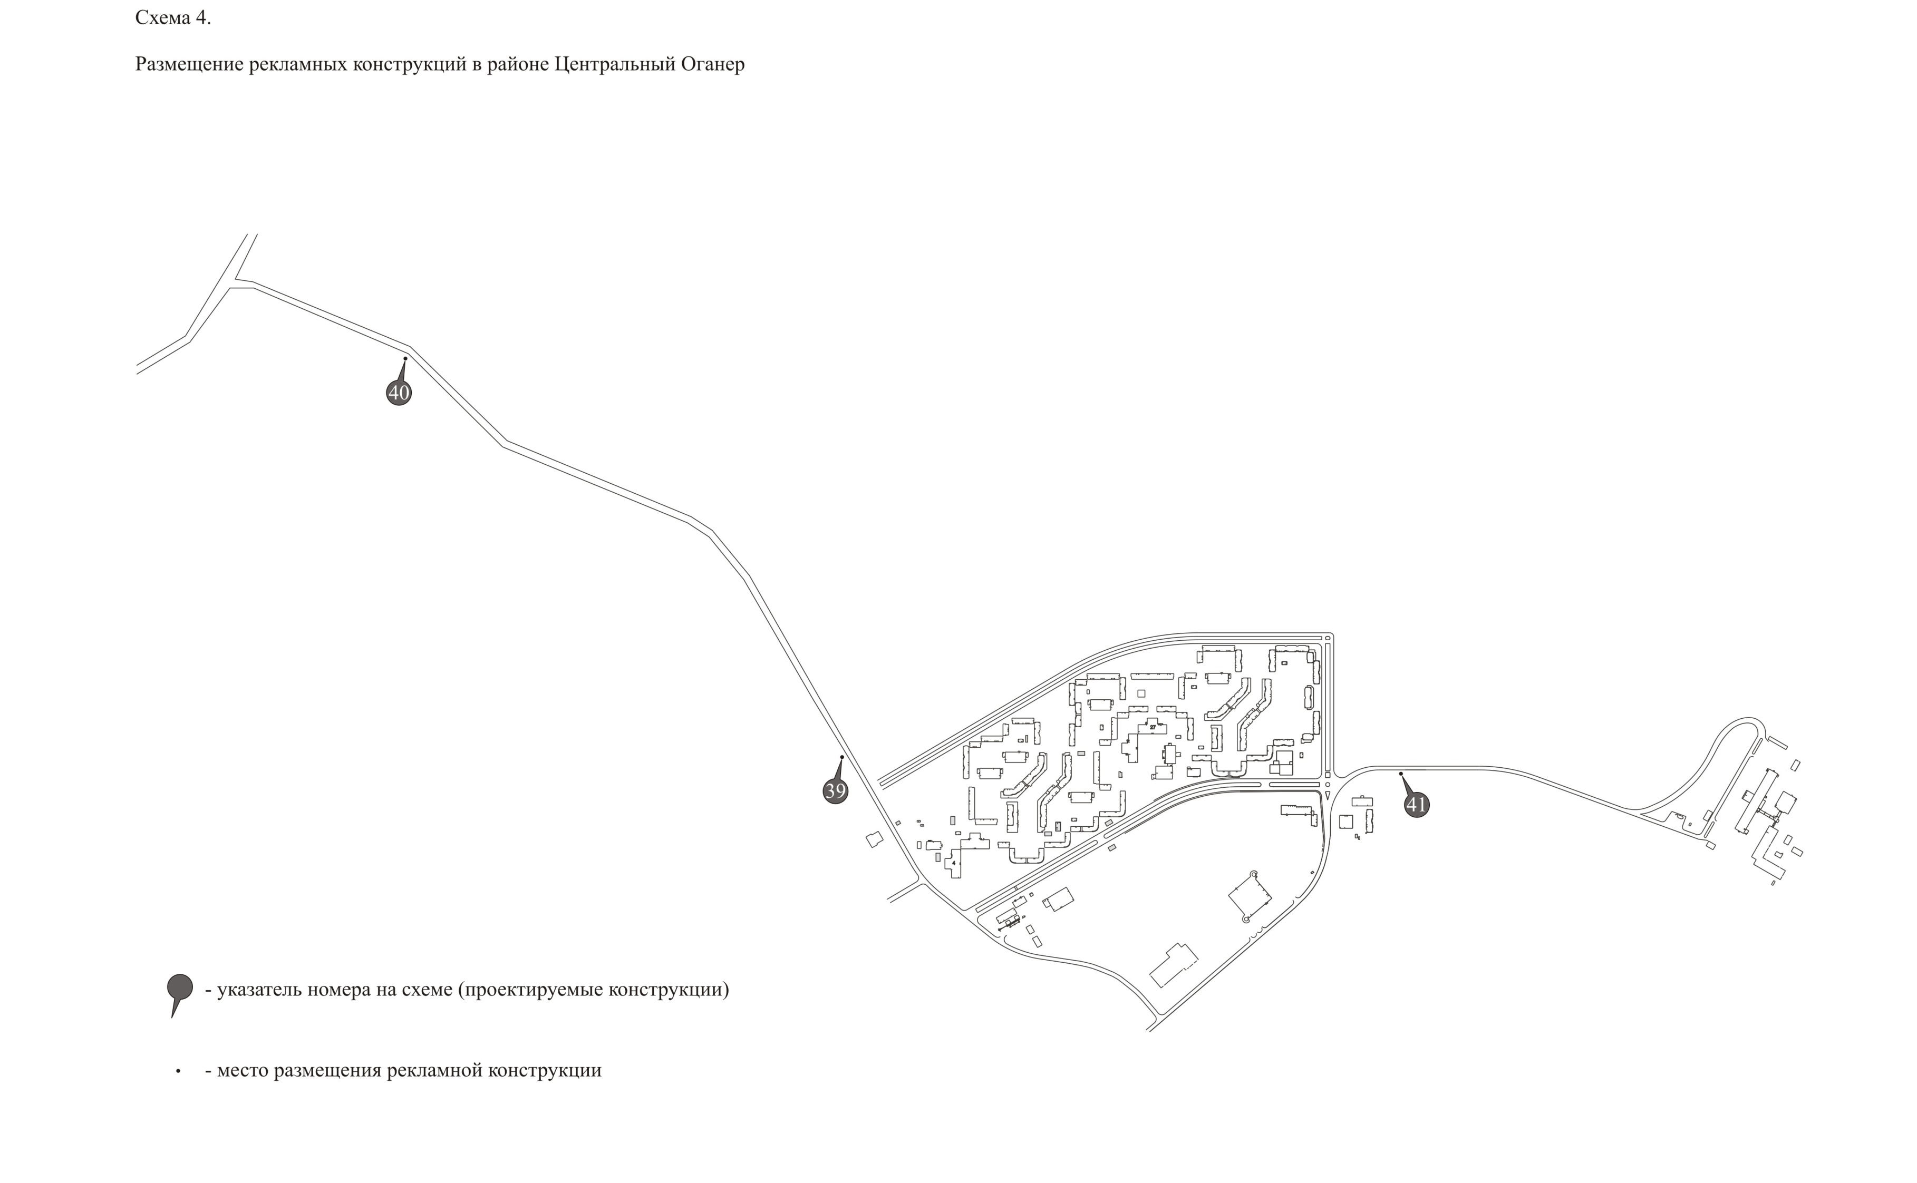

Экспликация к Схеме 4 (проектируемые рекламные конструкции)
Номер на схеме | Место размещения рекламной конструкции | тип конструкции
39 | район Центральный,  ул.Вальковская, обочина дороги в районе дома №9 | билборд  размер информационного поля 6 м х 3 м  количество информационных полей 2  площадь информационных полей 36,00 кв.м
40 | район Центральный,  ул.Вальковская, обочина дороги в районе пересечения ул.Вальковской и Вальковского шоссе | билборд  размер информационного поля 6 м х 3 м  количество информационных полей 2  площадь информационных полей 36,00 кв.м
41 | район Центральный,  ул.Озерная, обочина дороги в районе дома №50 | билборд  размер информационного поля 6 м х 3 м  количество информационных полей 2  площадь информационных полей 36,00 кв.м

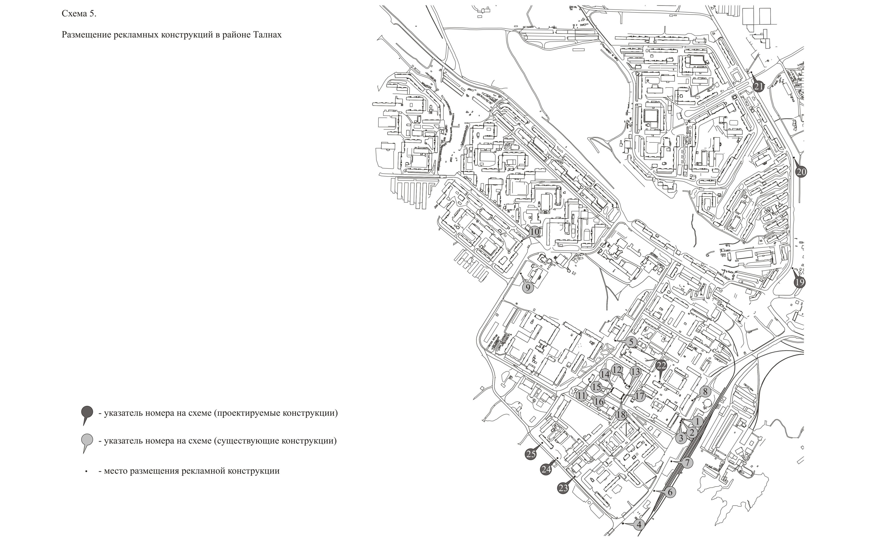
Экспликация к Схеме 5 (существующие рекламные конструкции)
Номер на схеме | Место размещения рекламной конструкции | тип конструкции
1 | район Талнах,  ул.Строителей, 21 | призматрон  размер информационного поля 6 м х 3 м  количество информационных полей 1  площадь информационного поля 18,00 кв.м
2 | район Талнах,  ул.Строителей, 21 | призматрон  размер информационного поля 6 м х 3 м  количество информационных полей 1  площадь информационного поля 18,00 кв.м
3 | район Талнах,  ул.Строителей, 21 | призматрон  размер информационного поля 6 м х 3 м  количество информационных полей 1  площадь информационного поля 18,00 кв.м
4 | район Талнах,  ул.Строителей | билборд  размер информационного поля 4,32 м х 2,2 м  количество информационных полей 2  площадь информационных полей 19,01 кв.м
5 | район Талнах,  ул.Маслова, 1 | баннер на металлическом каркасе  размер информационного поля 9,8 м х 10,7 м  количество информационных полей 1  площадь информационного поля 104,86 кв.м
6 | автодорога,  Норильск-Талнах | билборд  размер информационного поля 6 м х 3 м  количество информационных полей 2  площадь информационных полей 36,00 кв.м
7 | район Талнах,  ул.Строителей, 4 | билборд  размер информационного поля 6 м х 3 м  количество информационных полей 2  площадь информационных полей 36,00 кв.м
8 | район Талнах,  ул.Строителей, 27 | билборд  размер информационного поля 6 м х 3 м  количество информационных полей 2  площадь информационных полей 36,00 кв.м
9 | район Талнах,  ул.Бауманская, 15 | билборд  размер информационного поля 6 м х 3 м  количество информационных полей 2  площадь информационных полей 36,00 кв.м
10 | район Талнах,  ул.Бауманская, 21 | баннер на металлическом каркасе  размер информационного поля 10 м х 7 м  количество информационных полей 1  площадь информационного поля 70,00 кв.м
11 | район Талнах,  ул.Диксона, 10, здание Администрации района Талнах | баннер на металлическом каркасе  размер информационного поля 3 м х 7,5 м  количество информационных полей 1  площадь информационного поля 22,50 кв.м
12 | район Талнах,  ул.Таймырская, 15, здание СК "Талнах" | баннер на металлическом каркасе  размер информационного поля 1,7 м х 23,5 м  количество информационных полей 1  площадь информационного поля 39,95 кв.м
13 | район Талнах,  ул.Таймырская, 15, здание СК "Талнах" | баннер на металлическом каркасе  размер информационного поля 6 м х 8 м  количество информационных полей 1  площадь информационного поля 48,00 кв.м
14 | район Талнах,  ул.Таймырская, 11, здание плавательного бассейна | баннер на металлическом каркасе  размер информационного поля 4 м х 8 м  количество информационных полей 1  площадь информационного поля 32,00 кв.м
15 | район Талнах,  ул.Таймырская, 11, здание плавательного бассейна | баннер на металлическом каркасе  размер информационного поля 8 м х 8 м  количество информационных полей 1  площадь информационного поля 64,00 кв.м
16 | район Талнах,  ул.Таймырская, 11, здание плавательного бассейна | баннер на металлическом каркасе  размер информационного поля 4 м х 8 м  количество информационных полей 1  площадь информационного поля 32,00 кв.м
17 | район Талнах,  ул.Таймырская, 11, здание плавательного бассейна | баннер на металлическом каркасе  размер информационного поля 6,45 м х 9,5 м  количество информационных полей 1  площадь информационного поля 61,28 кв.м
18 | район Талнах,  ул.Таймырская, 11, здание плавательного бассейна | призматрон  размер информационного поля 6 м х 3 м  количество информационных полей 1  площадь информационного поля 18,00 кв.м

Экспликация к Схеме 5 (проектируемые рекламные конструкции)
19 | район Талнах,  ул.Рудная, обочина дороги в районе дома №47 | билборд  размер информационного поля 6 м х 3 м  количество информационных полей 2  площадь информационных полей 36,00 кв.м
20 | район Талнах,  ул.Рудная, обочина дороги в районе дома №13 | билборд  размер информационного поля 6 м х 3 м  количество информационных полей 2  площадь информационных полей 36,00 кв.м
21 | район Талнах,  ул.Рудная, обочина дороги в районе дома №1 | билборд  размер информационного поля 6 м х 3 м  количество информационных полей 2  площадь информационных полей 36,00 кв.м
22 | район Талнах,  ул.Таймырская, 26, а | баннер на металлическом каркасе  размер информационного поля 6 м х 3 м  количество информационных полей 1  площадь информационного поля 18,00 кв.м
23 | район Талнах,  ул.М.Кравца, 16, а | билборд  размер информационного поля 6 м х 3 м  количество информационных полей 2  площадь информационных полей 36,00 кв.м
24 | район Талнах,  ул.Таймырская, 1 | билборд  размер информационного поля 6 м х 3 м  количество информационных полей 2  площадь информационных полей 36,00 кв.м
25 | район Талнах,  ул.М.Кравца, 22 | билборд  размер информационного поля 6 м х 3 м  количество информационных полей 2  площадь информационных полей 36,00 кв.м

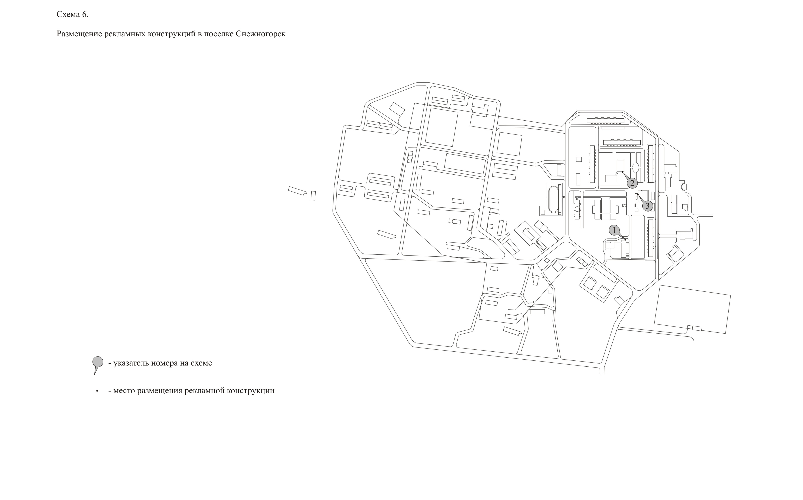
Экспликация к Схеме 6 (существующие рекламные конструкции)
Номер на схеме | Место размещения рекламной конструкции | тип конструкции
1 | поселок Снежногорск,  ул.Хантайская Набережная, 9 | баннер на металлическом каркасе  размер информационного поля 5 м х 2,7 м  количество информационных полей 1  площадь информационного поля 13,50 кв.м
2 | поселок Снежногорск,  ул.Хантайская Набережная, 1, а | баннер на металлическом каркасе  размер информационного поля 5 м х 2,7 м  количество информационных полей 1  площадь информационного поля 13,50 кв.м
3 | поселок Снежногорск,  ул.Хантайская Набережная, 10 | баннер на металлическом каркасе  размер информационного поля 5 м х 2,7 м  количество информационных полей 1  площадь информационного поля 13,50 кв.м

